28.08.24

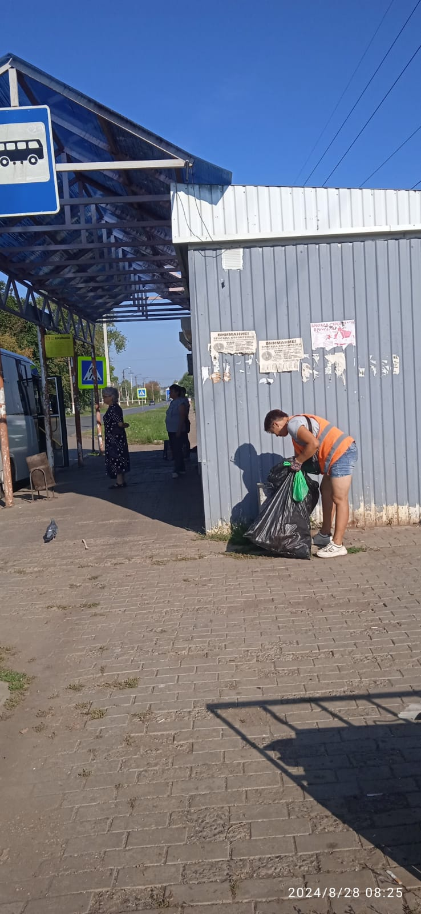

Уборка мусора

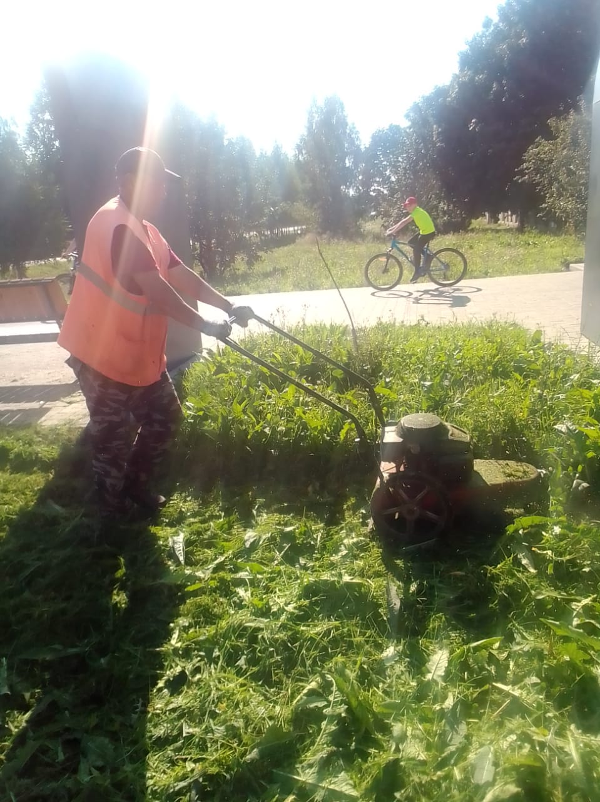

Покос травы "Валда Васта"

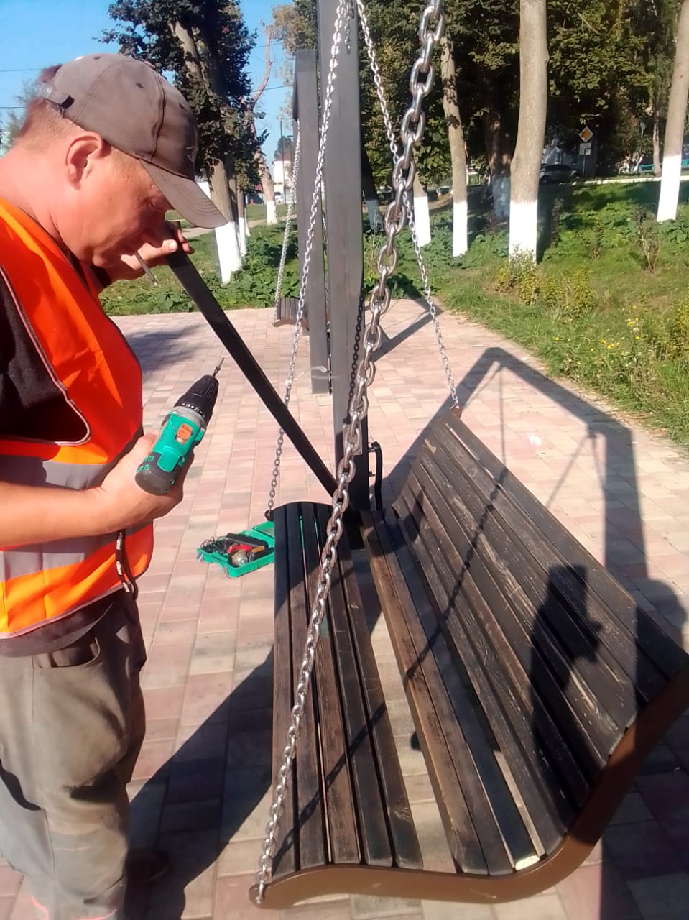

Замена сломанных брусков. качели "Сквер" ул.Революция-1905г.

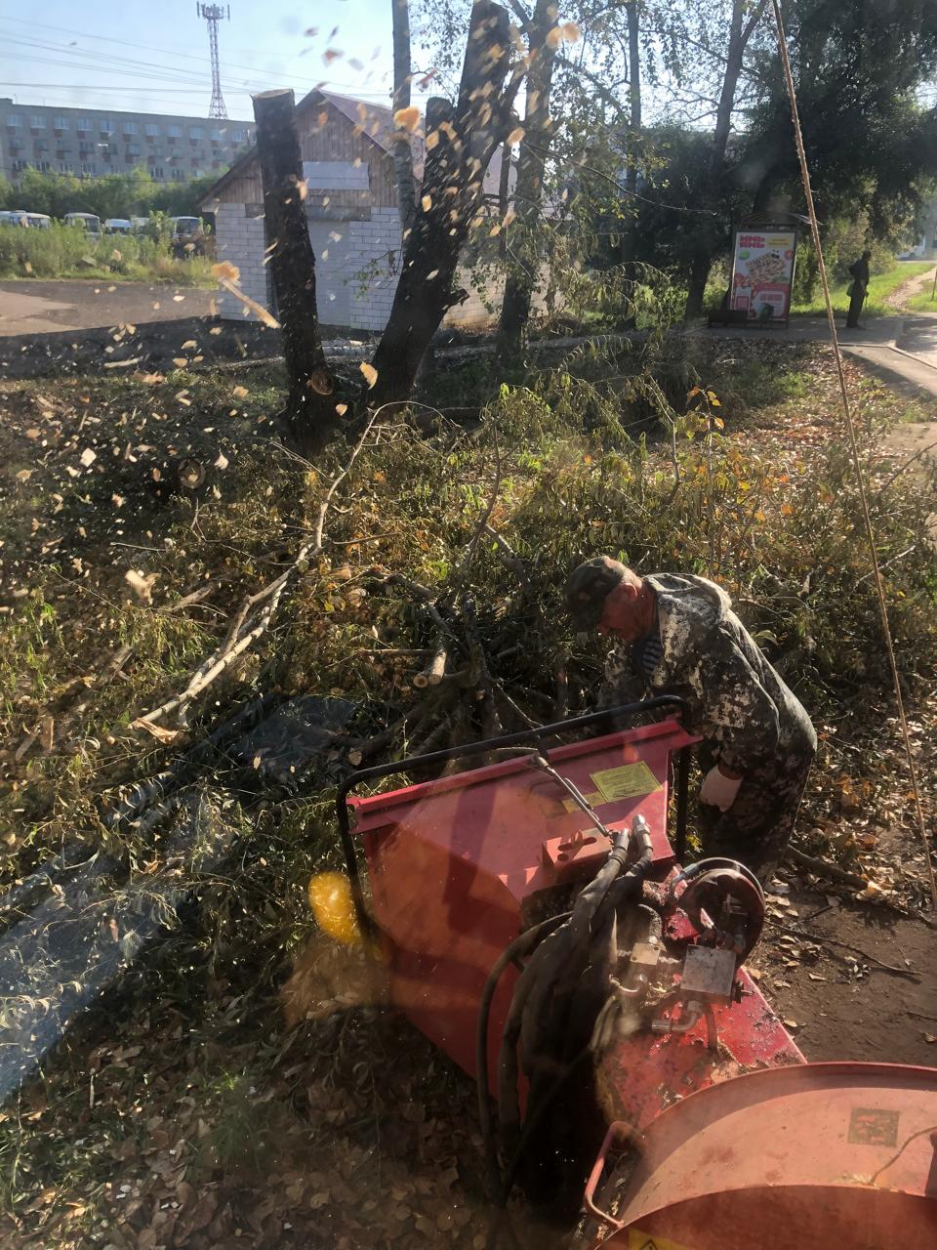

ул. Титова, Дзержинского, Локомотивная. дробление кустов

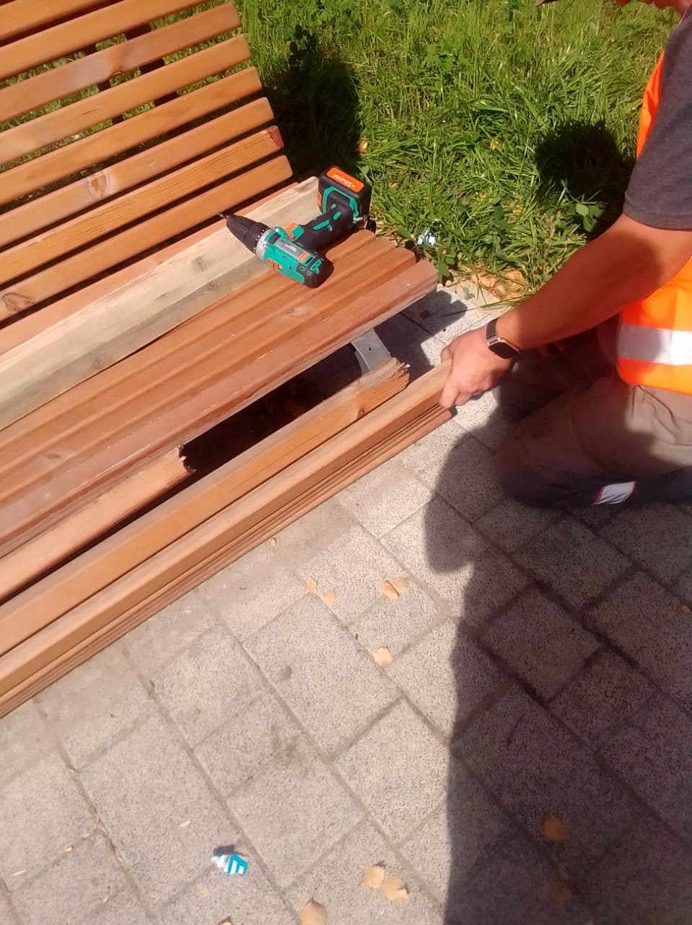

Ремонт (замена сломанных брусков) лавочек "Валда Васта"